### Guillaume CALDERON p2205143 3A Info FISA

# Partie 1:

1) mkdir ini-php

2)

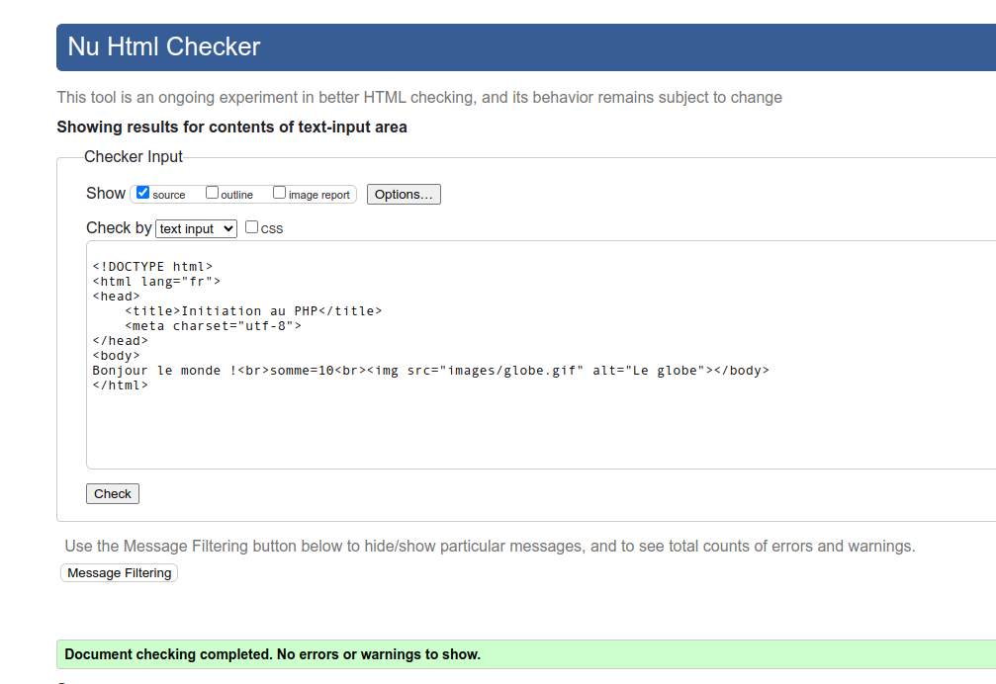

2) Le Dollar $

3) Le langage restant typé, je pense que ça revient sensiblement au même. Cela ressemble au let de Rust ou auto de C++, mais je trouve dommage que l'IDE ne rajoute pas le type inféré à côté pour plus de lisibilité.

4)

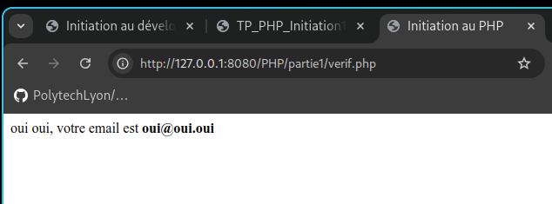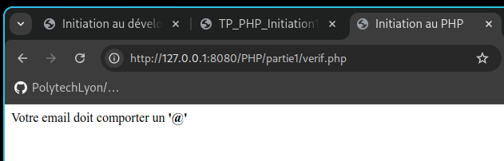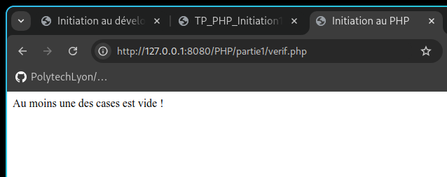

# Partie 2:

1)

Les variables dans les chaînes de caractères en doubles quotes sont remplacées par leur valeur.

Les variables dans les chaîne en simple quotes ne sont pas remplacées par leur valeurs et écrites telles quelles.

2)

La version de PHP est 8.3.11

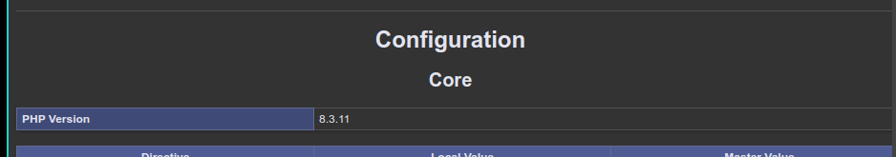

La version du module xdebug est 3.3.2

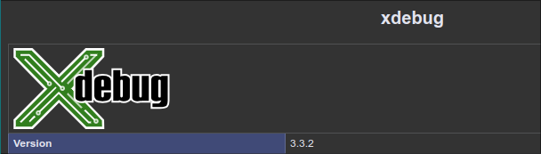

Les drivers activés pour le module PDO sont mysql et sqlite

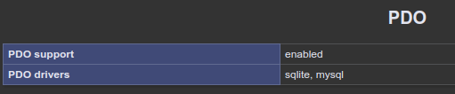

3)

L’équivalent de la boucle foreach en C++ est la boucle for avec la syntaxe  
for (element : liste) {}

On peut aussi utiliser std::for_each() depuis C++ 17 avec les itérateurs.

# Partie 3:

1) J’ai appelé le script test_fontions.php

2) Oui il passe la validateur :

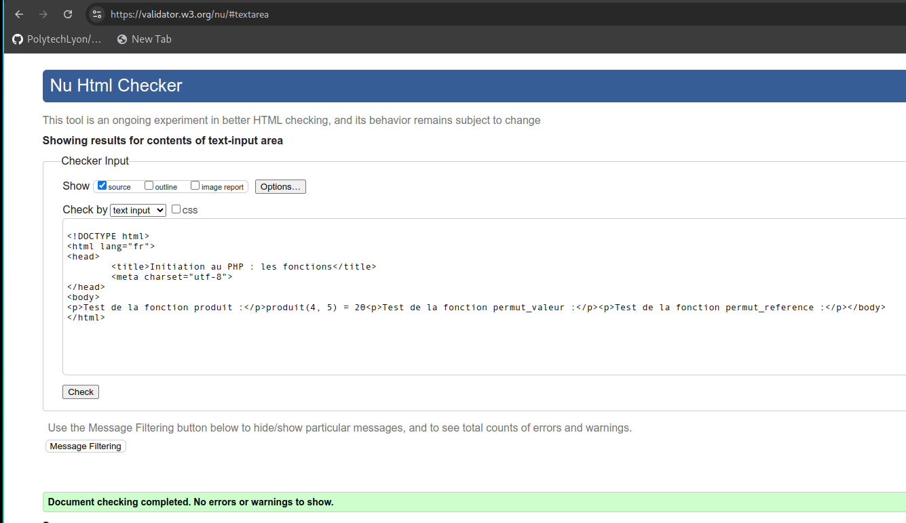

2)  
Les deux lignes commentées produisent une erreur fatale car elles tentent d’accéder à un field protected ou private depuis l’exterieur de la classe.

3)  
Le constructeur est appelé lors de la création de la variable   
(ligne “$obj = new MaClasseDetruisable("Un château de carte !");”)

Le destructeur est appelé quand la variable passe out of scope (quand elle n’est plus accessible et qu’il n’existe plus de référence vers elle).

4)

